Gorenje weitet Engagement im Handballsport aus und unterstützt Frauen-EM in Österreich

Hisense Gorenje Austria hofft auf ein erfolgreiches rot-weiß-rotes Handball-Jahr und hohe Markenpräsenz

Österreich startet mit großen Hoffnungen in das Handball-Jahr 2024. Für die Herren-EM im Jänner in Deutschland hat sich das ÖHB-Team als souveräner Gruppensieger qualifiziert, bei den Damen-Titelkämpfen von 28. November bis 15. Dezember ist unser Land Co-Gastgeber. Bei beiden Großereignissen tritt Gorenje als offizieller Partner auf – der Haushaltsgerätehersteller intensiviert damit sein langjähriges Sport-Engagement und will nicht zuletzt die starke Position am österreichischen Markt weiter ausbauen.

Wien, 29. November 2023 – Die Hisense Europe Group steht mit ihren Marken Gorenje und Hisense für ein breit gefächertes Engagement im Sportbereich. Neben der Zusammenarbeit mit den großen internationalen Fußballverbänden und dem Sponsoring beim französischen Topklub Paris St. Germain ist man vor allem im Handballsport aktiv.

Am Stammsitz des Unternehmens unterstützt man seit vielen Jahren den viermaligen slowenischen Meister RK Gorenje Velenje, im Herbst 2022 wurde Gorenje zudem Premiumpartner der Herren-Champions-League. Bei Europameisterschaften ist der Konzern seit 2018 aktiv – nun wurde diese Partnerschaft auf die Damen ausgeweitet, sehr zur Freude von Andreas Kuzmits, Geschäftsführer von Hisense Gorenje Austria.

Aktive und Fans profitieren von Sportsponsoring

„Unser Sponsoring kommt einer Vielzahl von Aktiven und Fans zugute – als wirtschaftlich erfolgreiches Unternehmen sehen wir darin daher ein Stück soziale Verantwortung. Aber natürlich wollen wir zudem unsere Marken und Produkte noch bekannter machen“, erläutert Kuzmits.

Die Möglichkeit dazu besteht nicht zuletzt aufgrund der aktuellen rot-weiß-roten Handball-Erfolge. Die ÖHB-Männer-Equipe löste das EURO-Ticket mit sechs Siegen aus sechs Qualifikationsspielen als Gruppenerster. Bei der Endrunde wurde man in Gruppe B gelost und bekommt es in Mannheim unter anderem mit den Spitzenteams Spanien und Kroatien zu tun. Auftaktgegner ist am 12.01. Rumänien.

Ausweitung des Engagements aufgrund von steigender Medienpräsenz

Gorenje hat sein Sponsoring-Paket erweitert und wird sowohl in den Hallen als auch in den digitalen Kanälen noch sichtbarer sein – unter anderem als Presenting Partner der Top-5-Goals und in der offiziellen EHF-EURO-App. Das neue Übereinkommen gilt bis 2026 und damit auch noch für die nächsten Europameisterschaften. Alenka Potočnik Anžič, Marketing-Direktorin der Hisense Europe Group, begründet dies mit einer beeindruckenden Steigerung der Medienpräsenz in den letzten Jahren. „Der Return on Investment zählt zu den höchsten im Sportsponsoring.“

Bei Hisense Gorenje Austria hofft man auf ein erfolgreiches Abschneiden der ÖHB-Herren, um das EM-Fieber in Österreich noch weiter zu entfachen und hierzulande eine möglichst hohe Präsenz zu erzielen. Genauso wichtig ist für Andreas Kuzmits aber das Frauenturnier in Österreich, der Schweiz und Ungarn mit dem Finale in Wien, das auch für Hisense Gorenje Austria ein „Heimspiel“ ist. „Europameisterschaften im eigenen Land haben nicht zuletzt aus marketingtechnischer Sicht eine ganz besondere Bedeutung“, freut sich der Geschäftsführer auf das Highlight im Spätherbst.

Herausragende Marktposition

Gorenje ist seit diesem Sommer der, gemessen an der verkauften Stückzahl, erfolgreichste Waschmaschinen-Produzent am österreichischen Markt. Bei freistehenden Kühlgeräten nimmt man ebenfalls eine herausragende Stellung ein.

-------------------------

Über Hisense Gorenje Austria
Gorenje ist einer der größten Hersteller von Haushaltsgeräten in Europa. Die österreichische Niederlassung – seit Jänner 2023 offiziell die „Hisense Gorenje Austria GmbH“ – besteht mit eigenem Standort seit 1975, die Zentrale befindet sich in Wien. Hisense Gorenje Austria verzeichnete im Jahr 2022 35,4 Millionen Euro Umsatz, der Marktanteil im Bereich der Haushaltsgroßgeräte beträgt aktuell 7,6 Prozent. Das Produktsortiment umfasst Kühl-/Gefriergeräte, Waschmaschinen, Waschtrockner und Wäschetrockner, Geschirrspüler, Küchengeräte, Küchen- und Haushaltskleingeräte, Warmwasserspeicher sowie Klimageräte.

Gorenje ist außerdem ein verlässlicher Partner im Einbaubereich (Backöfen bzw. Herde, Kochfelder, Dunstabzugshauben, Mikrowellen) und somit ein Vollsortiment-Anbieter für den Haushalt.

2018 wurde das Unternehmen ein Teil der Hisense Europe Group und profitiert somit vom Zugang zu den Ergebnissen umfangreicher F&E-Aktivitäten des Mutterkonzerns. Hisense, in China beheimatet und einer der weltweit führenden Hersteller von Unterhaltungselektronik, betreibt 16 Zentren für Forschung und Entwicklung. Rund fünf Prozent des Gesamtumsatzes von 27 Milliarden US-Dollar werden investiert, um in allen Produktsegmenten ein Vorreiter für technologische Innovationen zu bleiben.

Bildinformation

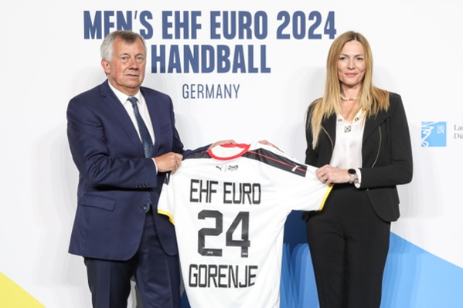 | Abb. 1: EHF und Gorenje intensivieren die Zusammenarbeit  Der Österreicher Michael Wiederer, Präsident der Europäischen Handballföderation, präsentierte anlässlich der Auslosung der Herren-EM in Deutschland gemeinsam mit Alenka Potočnik Anžič, Marketing-Direktorin der Hisense Europe Group, die neue Partnerschaft mit Gorenje.  © Hisense Europe Group
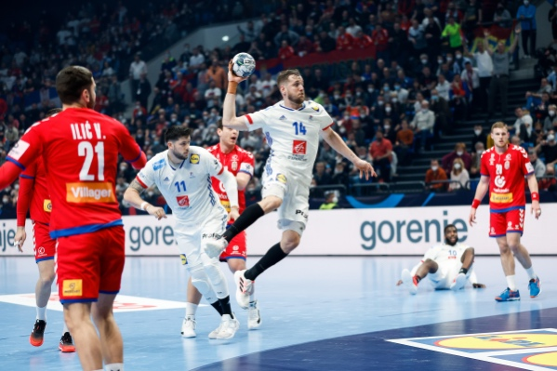 | Abb. 2: Mehr Markenpräsenz mit Handball  Der Handballsport ist ein Zuschauermagnet – sowohl in den Hallen als auch via TV und Social Media erhofft sich Gorenje daher eine hohe Markenpräsenz.  © Hisense Europe Group

Ihre Ansprechpartner:innen

Kontakt:  Nicole Madaras  Hisense Gorenje Austria GmbH  T: +43 660 9293866  nicole.madaras@gorenje.com | Kontakt für Presseanfragen:  Daniel Holzbauer  plenos – Agentur für Kommunikation  T: +43 676 83786277  daniel.holzbauer@plenos.at

